Отчет по лабораторной работе №1

Дисциплина: Computer Skills for Scientific Writing

Живцова Анна

Содержание

Список иллюстраций

Список таблиц

# 1 Цель работы

Установить актуальную версию дистрибутива TeXLive [1].

# 2 Задание

* Установить дистрибутива TeXLive на операционных системах Windows и Linux с помощью установщиков.
* Установить дистрибутива TeXLive на операционных системах Windows и Linux вручную.
* Обновить дистрибутива TeXLive.

# 3 Выполнение лабораторной

Произвела установку дистрибутива TeXLive на операционной системе Linux с помощью установщика apt (см. рис. 1).

apt install texlive-full

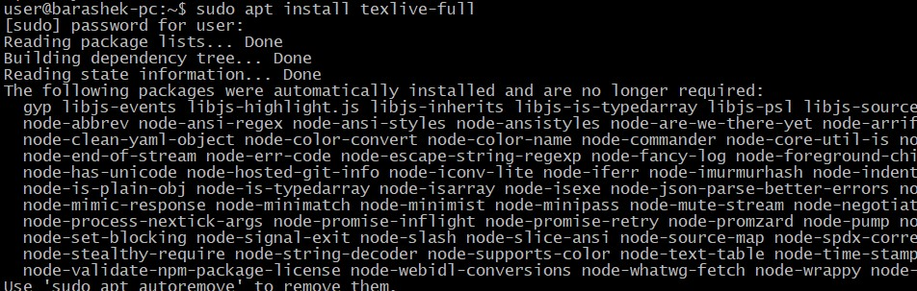

Рис. 1: установку TeXLive на Linux с помощью apt

Произвела установку дистрибутива TeXLive на операционной системе Windows с помощью установщика choco (см. рис. 2, 3 ).

choco install texlive

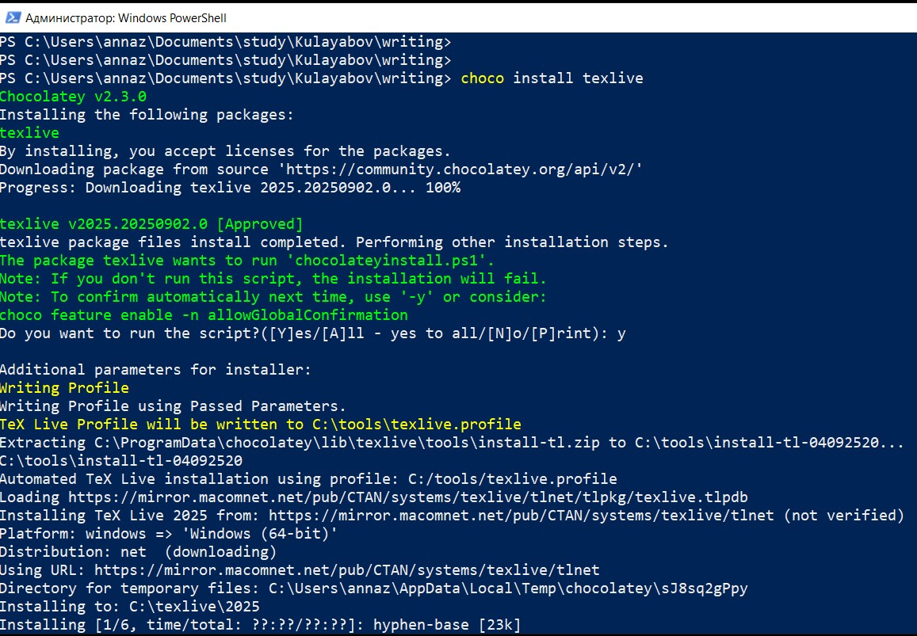

Рис. 2: установку TeXLive на Windows с помощью choco (1)

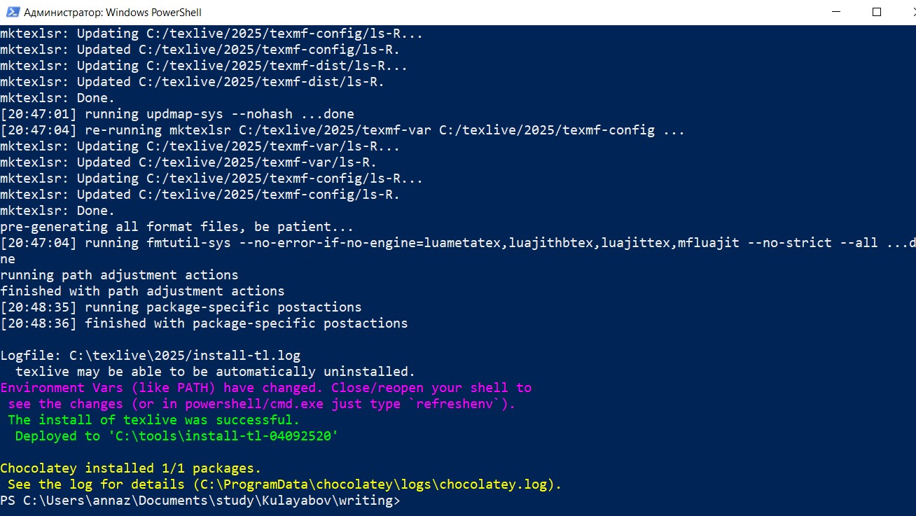

Рис. 3: установку TeXLive на Windows с помощью choco (2)

Произвела установку дистрибутива TeXLive на операционной системе Windowsвручную (см. рис. 4, 5 ).

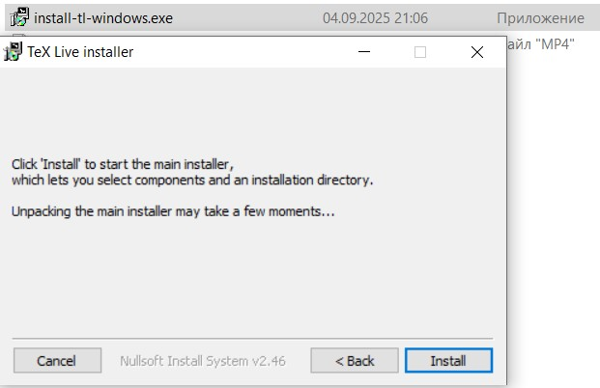

Рис. 4: установку TeXLive на Windows вручную (1)

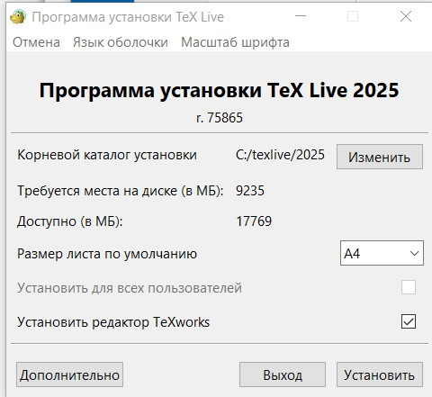

Рис. 5: установку TeXLive на Windows вручную (2)

Произвела установку дистрибутива TeXLive на операционной системе Linux вручную (см. рис. 6, 7 ).

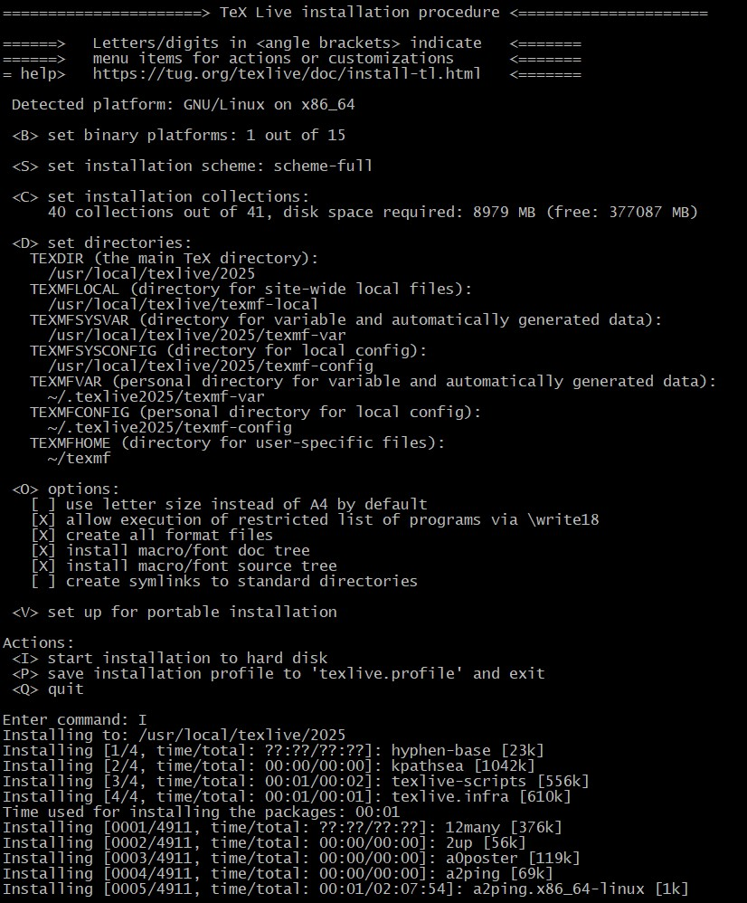

Рис. 6: установку TeXLive на Linux вручную (1)

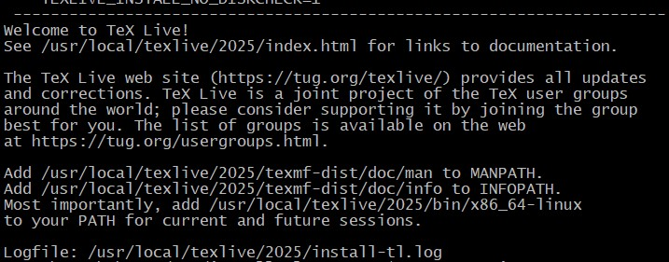

Рис. 7: установку TeXLive на Linux вручную (2)

# 4 Выводы

В данной работе я установила актуальную версию дистрибутив TeXLive на операционных системах Windows и Linux с помощью установщиков и вручную.

# Список литературы

1. Львовский С.М. Набор и вёрстка в системе LaTex. Москва: МЦНМО, 2014. С. 400.